Ministerul Educației și Cercetării al Republicii Moldova
Universitatea Tehnică a Moldovei
Facultatea Calculatoare, Informatică și Microelectronică

Raport
la
Lucrarea de laborator Nr. 3

Disciplina: Tehnici de programare

Tema: ” Linux Luminarium ”

A efectuat : st. gr.SI – 264 Șoimaru Gabriel

A verificat : asistent universitar Reițman Patricia

Chișinău – 2026
SARCINA LUCRĂRII
Completarea dojo-ului Linux Luminarium de pe pwn.college.
(https://pwn.college/linux-luminarium/)
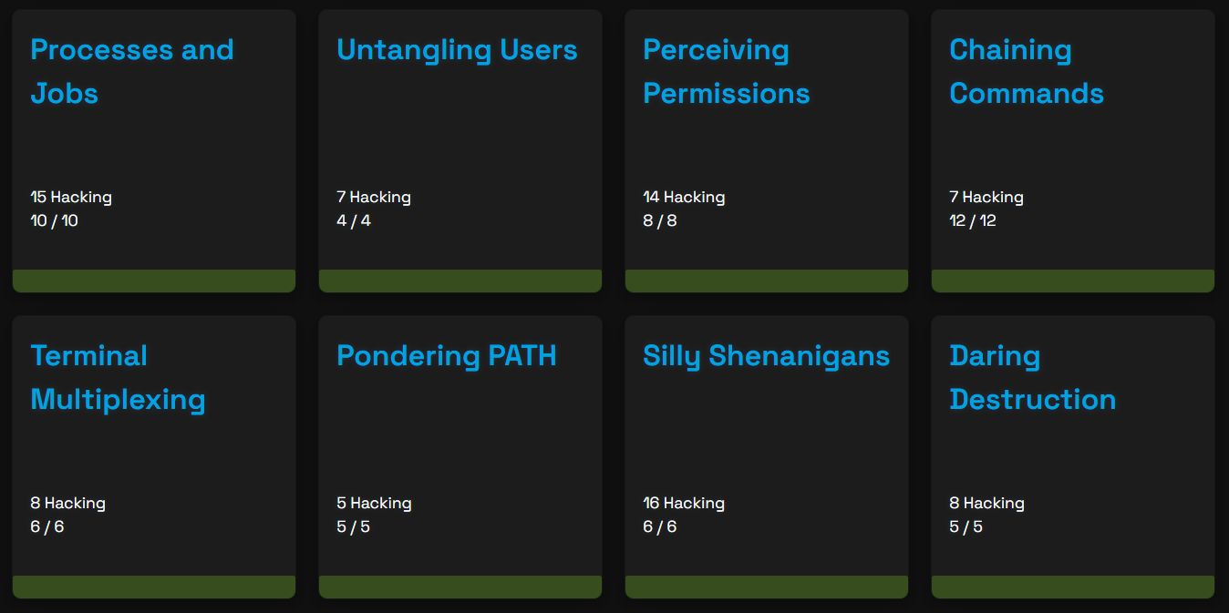
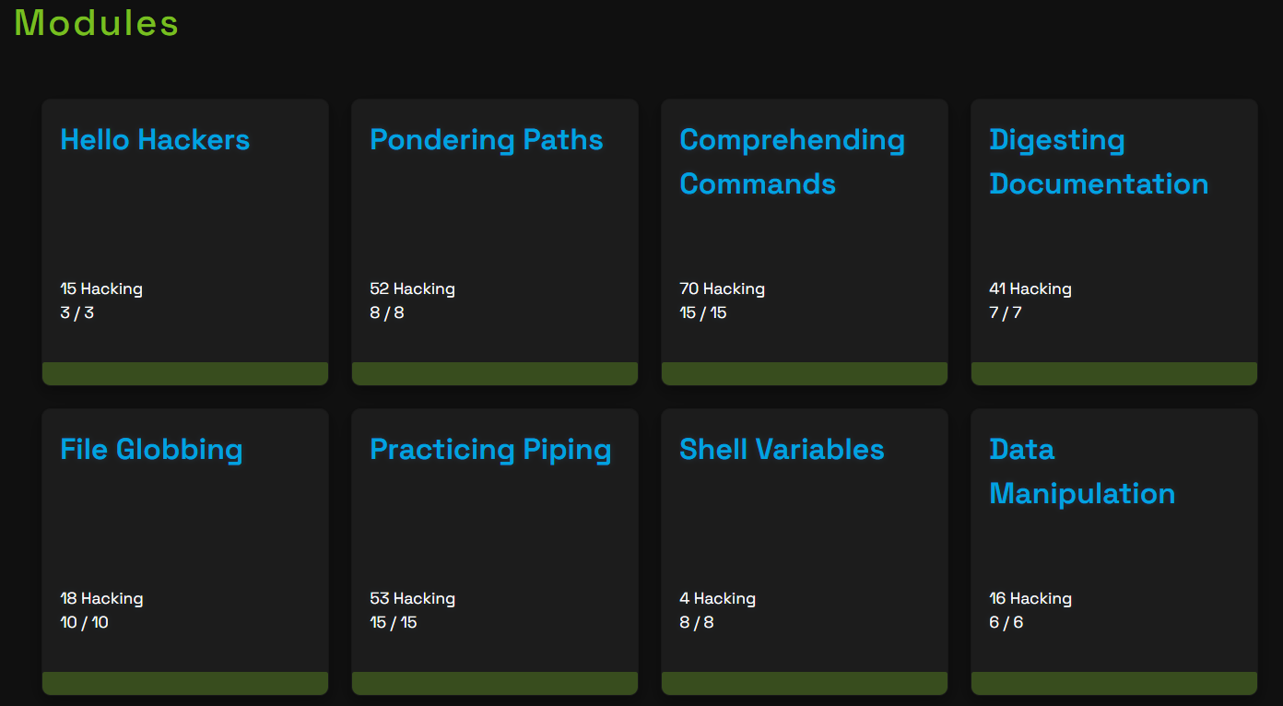
EFECTUAREA LUCRĂRII
Figură 2. A doua jumătate din Linux Luminarium
Figură 1. Prima jumătate din Linux Luminarium

CONCLUZII
În urma efectuării acestei lucrări de laborator am învățat baza terminalului bash din Linux.

BIBLIOGRAFIE
- Video-urile, prezentările, textele și fișierele informative de pe pwn.college. (https://pwn.college/linux-luminarium/)

